3.2. Phân tích và thiết kế hệ thống

3.2.1. Xác định các tác nhân
Bảng 3.4. Xác định tác nhân và Use Case
Tác nhân | Hoạt động tác nhân | Use Case
Khách hàng | Người mua hàng trên storefront; đăng ký/đăng nhập, xem và tìm sản phẩm, sử dụng giỏ hàng, đặt hàng, theo dõi/hủy đơn, xác nhận đã nhận hàng, cập nhật hồ sơ và chat hỗ trợ. | - Đăng ký, đăng nhập/đăng xuất  - Xem/tìm kiếm/lọc sản phẩm, xem chi tiết  - Thêm/cập nhật/xóa sản phẩm trong giỏ  - Đặt hàng, áp dụng mã khuyến mãi  - Xem đơn và trạng thái; hủy đơn chờ xác nhận  - Xác nhận đã nhận hàng  - Cập nhật hồ sơ  - Chat hỗ trợ quản trị viên
Quản trị viên (Admin) | Quản trị danh mục, sản phẩm, kho, khuyến mãi, đơn hàng và bán hàng tại quầy; theo dõi báo cáo, trao đổi với khách hàng và nhập/xuất dữ liệu. | - Đăng nhập/đăng xuất  - Thêm/sửa/xóa/tìm danh mục và sản phẩm  - Nhập/xuất Excel ở các phân hệ có hỗ trợ  - Lập phiếu nhập kho; kiểm kê/điều chỉnh tồn  - Thêm/sửa/xóa/tìm khuyến mãi  - Xem/tìm đơn; cập nhật trạng thái; hủy đơn chờ xử lý  - Bán hàng tại quầy  - Xem báo cáo doanh thu và sản phẩm bán chạy  - Chat hỗ trợ khách hàng

Trong các sơ đồ, từng thao tác thêm, sửa, xóa và tìm kiếm được thể hiện thành Use Case độc lập, nối trực tiếp với Quản trị viên. Đăng nhập là tiền điều kiện của các chức năng cần xác thực; kiểm tra dữ liệu và ràng buộc được mô tả trong luồng sự kiện, không tách thành Use Case riêng. Mã khuyến mãi là tùy chọn nên được mô hình hóa bằng quan hệ «extend».

3.2.2. Use Case tổng quát
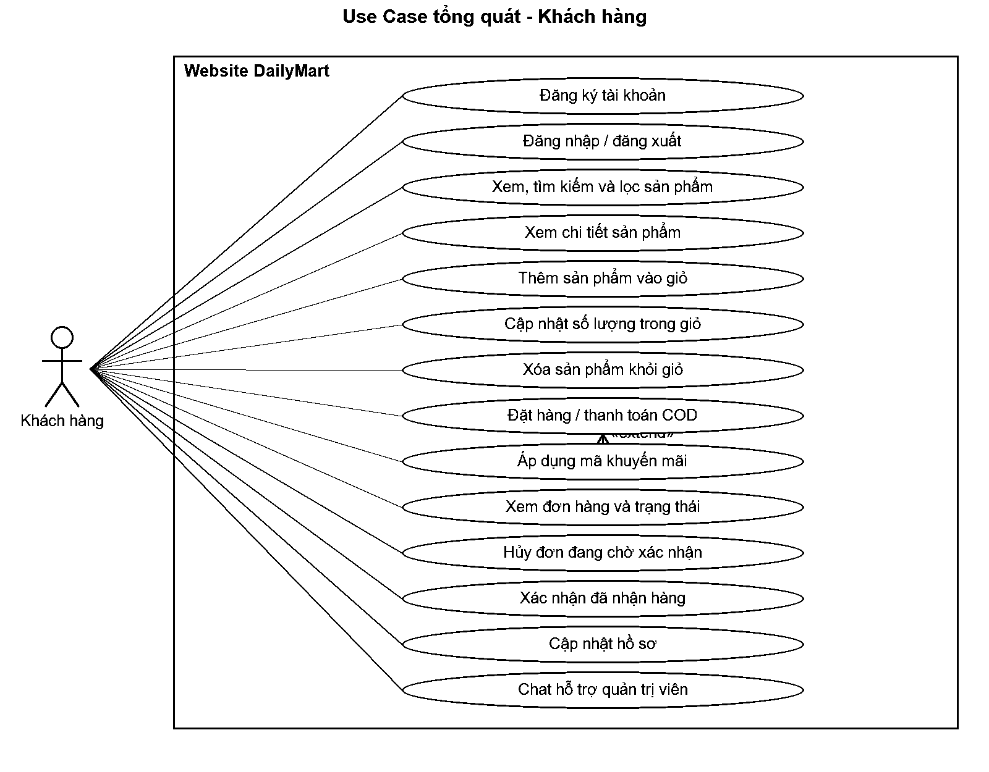
Hình 3.2. Use Case tổng quát khách hàng
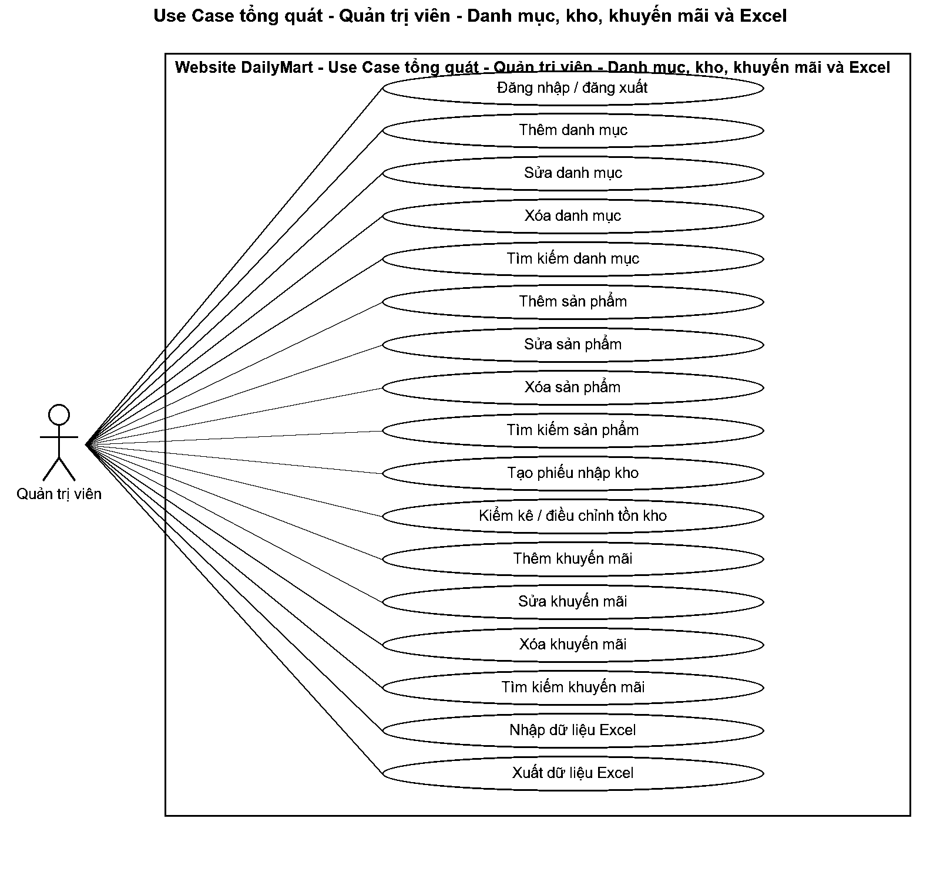
Hình 3.3. Use Case tổng quát quản trị viên: danh mục, kho, khuyến mãi và Excel
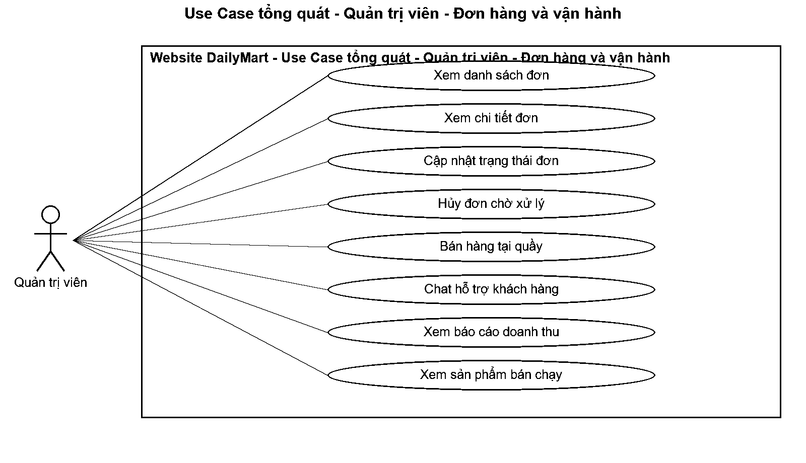
Hình 3.4. Use Case tổng quát quản trị viên: đơn hàng và vận hành

3.2.3. Use case thành phần
3.2.3.1. Biểu đồ Use Case Đăng nhập
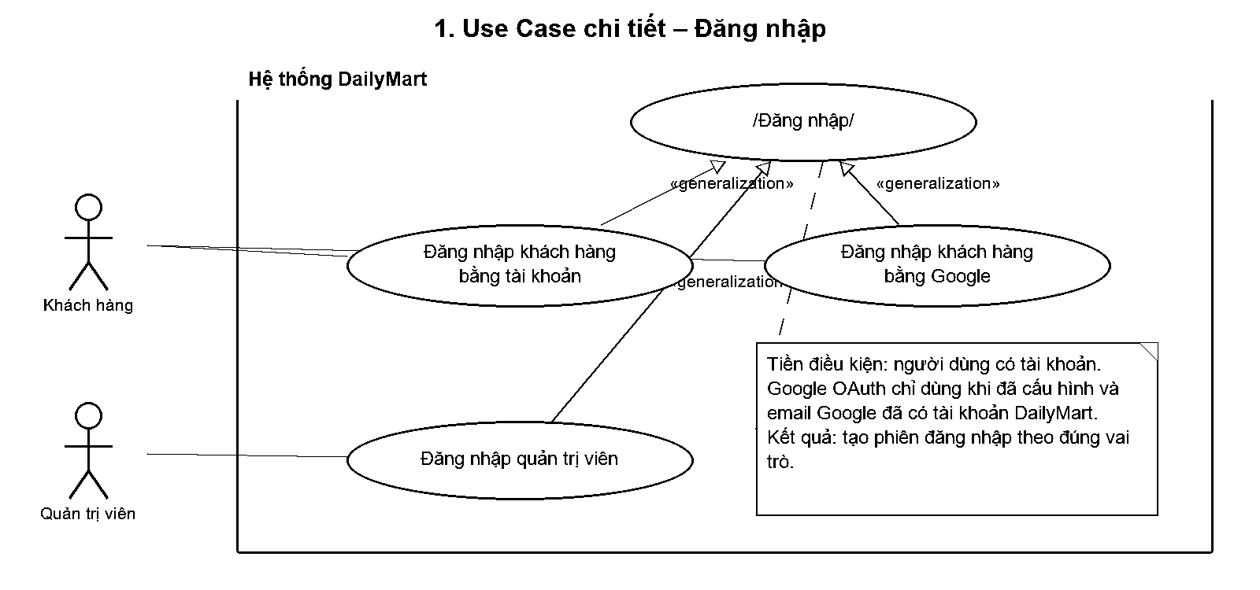
Hình 3.5. Use Case đăng nhập
Bảng 3.5. Đặc tả Use case đăng nhập
TT | Thuộc tính | Chi tiết
1 | Tên Use Case | Đăng nhập
2 | Tác nhân | Khách hàng; Quản trị viên (Admin)
3 | Mô tả | Cho phép khách hàng hoặc quản trị viên truy cập bằng tài khoản hiện có trên giao diện tương ứng.
4 | Tiền điều kiện | Người dùng đang ở trang đăng nhập phù hợp và có tài khoản hợp lệ.
5 | Luồng sự kiện chính | 1. Người dùng nhập thông tin tài khoản và mật khẩu theo biểu mẫu.  2. Hệ thống đối chiếu thông tin với tài khoản tương ứng.  3. Nếu hợp lệ, hệ thống tạo phiên đăng nhập và chuyển đến giao diện phù hợp.
6 | Luồng sự kiện phụ | A1. Thông tin sai: hệ thống báo lỗi và cho phép nhập lại.  A2. Khách hàng chọn đăng nhập Google: chỉ hoạt động khi OAuth đã cấu hình và email Google đã có tài khoản DailyMart.  Không có chức năng quên mật khẩu trong mã hiện tại.

3.2.3.2. Biểu đồ Use Case Đăng ký
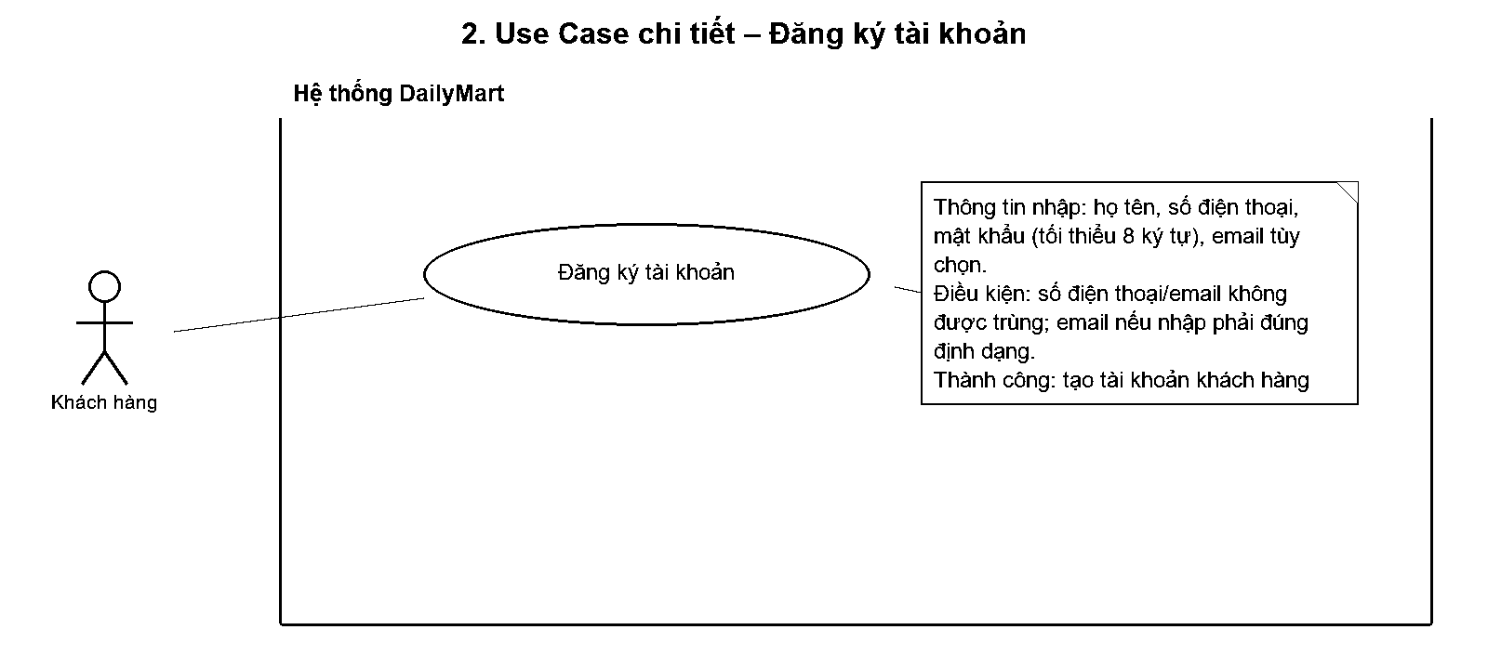
Hình 3.6. Use Case đăng ký tài khoản
Bảng 3.6. Đặc tả Use case quản lý đăng ký
TT | Thuộc tính | Chi tiết
1 | Tên Use Case | Đăng ký tài khoản khách hàng
2 | Tác nhân | Khách hàng
3 | Mô tả | Tạo tài khoản mua hàng mới trên website.
4 | Tiền điều kiện | Khách hàng đang ở biểu mẫu đăng ký.
5 | Luồng sự kiện chính | 1. Khách hàng nhập họ tên, số điện thoại, mật khẩu và có thể nhập email.  2. Hệ thống kiểm tra dữ liệu; mật khẩu tối thiểu 8 ký tự.  3. Hệ thống tạo tài khoản, đăng nhập khách hàng và chuyển tới hồ sơ.
6 | Luồng sự kiện phụ | A1. Họ tên/số điện thoại/mật khẩu không hợp lệ hoặc email sai định dạng: hệ thống yêu cầu kiểm tra lại.  A2. Số điện thoại hoặc email đã được sử dụng: hệ thống báo thông tin trùng.

3.2.3.3. Biểu đồ Use Case Thêm danh mục
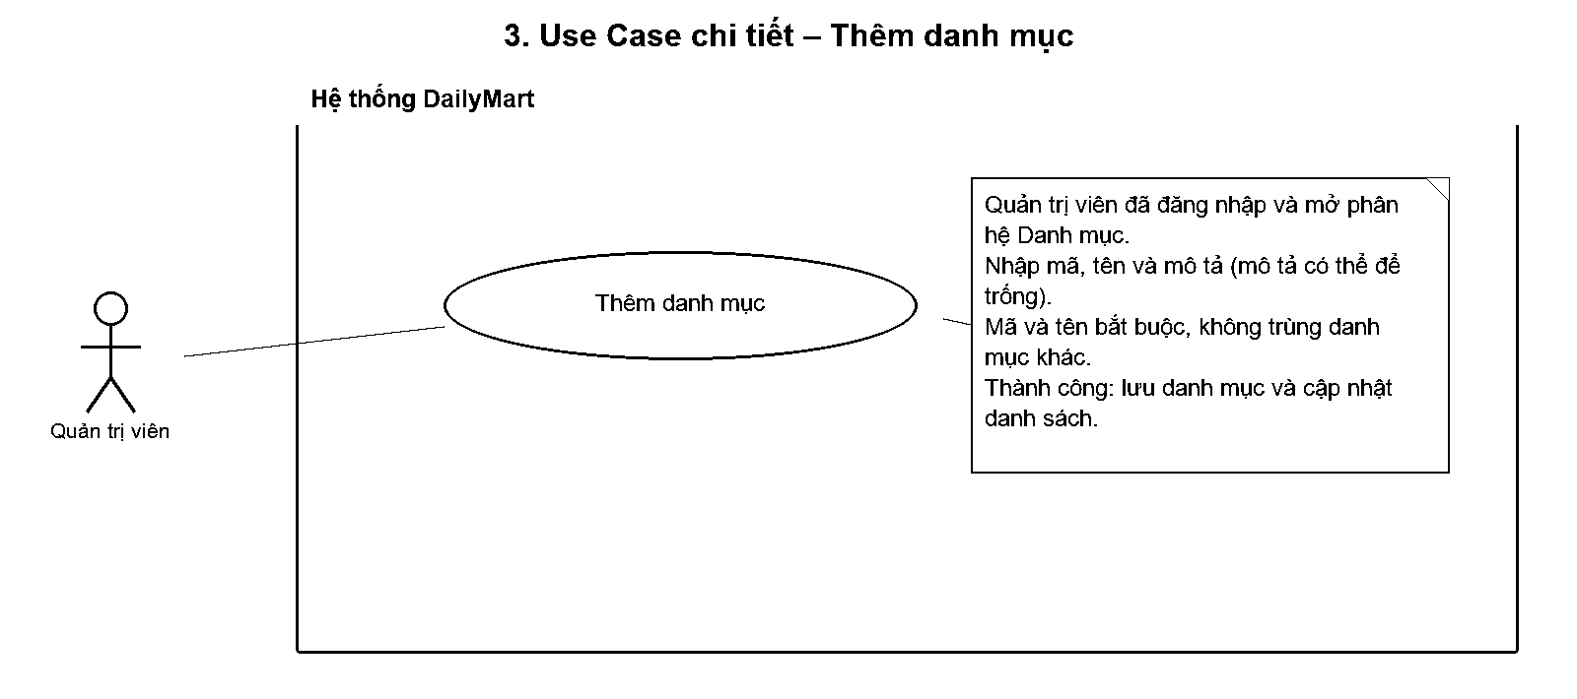
Hình 3.7. Use case thêm danh mục

Bảng 3.7. Đặc tả Use case thêm danh mục
TT | Thuộc tính | Chi tiết
1 | Tên Use Case | Thêm danh mục
2 | Tác nhân | Quản trị viên (Admin)
3 | Mô tả | Tạo một danh mục hàng hóa mới.
4 | Tiền điều kiện | Quản trị viên đã đăng nhập và mở trang Danh mục.
5 | Luồng sự kiện chính | 1. Quản trị viên nhập mã, tên và mô tả danh mục.  2. Quản trị viên lưu thông tin.  3. Hệ thống kiểm tra mã/tên không trống và không trùng.  4. Hệ thống lưu danh mục và cập nhật danh sách.
6 | Luồng sự kiện phụ | A1. Thiếu mã/tên hoặc mã/tên bị trùng: hệ thống không lưu và hiển thị lỗi tại phân hệ danh mục.

3.2.3.4. Biểu đồ Use Case Sửa danh mục
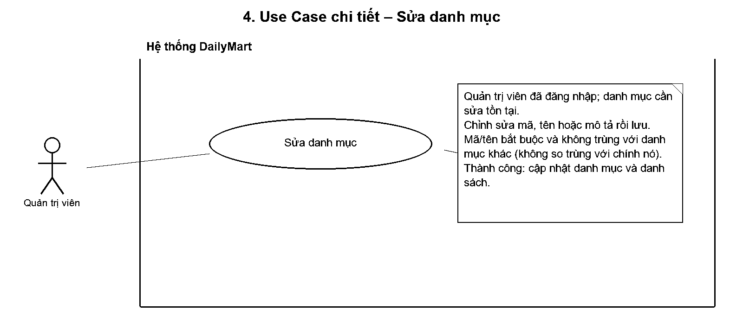
Hình 3.8. Use case sửa danh mục
Bảng 3.8. Đặc tả Use case sửa danh mục
TT | Thuộc tính | Chi tiết
1 | Tên Use Case | Sửa danh mục
2 | Tác nhân | Quản trị viên (Admin)
3 | Mô tả | Cập nhật mã, tên hoặc mô tả của danh mục hiện có.
4 | Tiền điều kiện | Quản trị viên đã đăng nhập; danh mục cần sửa tồn tại.
5 | Luồng sự kiện chính | 1. Quản trị viên chọn danh mục và chỉnh sửa mã, tên hoặc mô tả.  2. Quản trị viên lưu thay đổi.  3. Hệ thống kiểm tra dữ liệu, loại trừ chính danh mục đang sửa khi kiểm tra trùng.  4. Hệ thống cập nhật và hiển thị danh sách mới.
6 | Luồng sự kiện phụ | A1. Mã/tên trống hoặc trùng với danh mục khác: hệ thống từ chối lưu và báo lỗi.

3.2.3.5. Biểu đồ Use Case Xóa danh mục
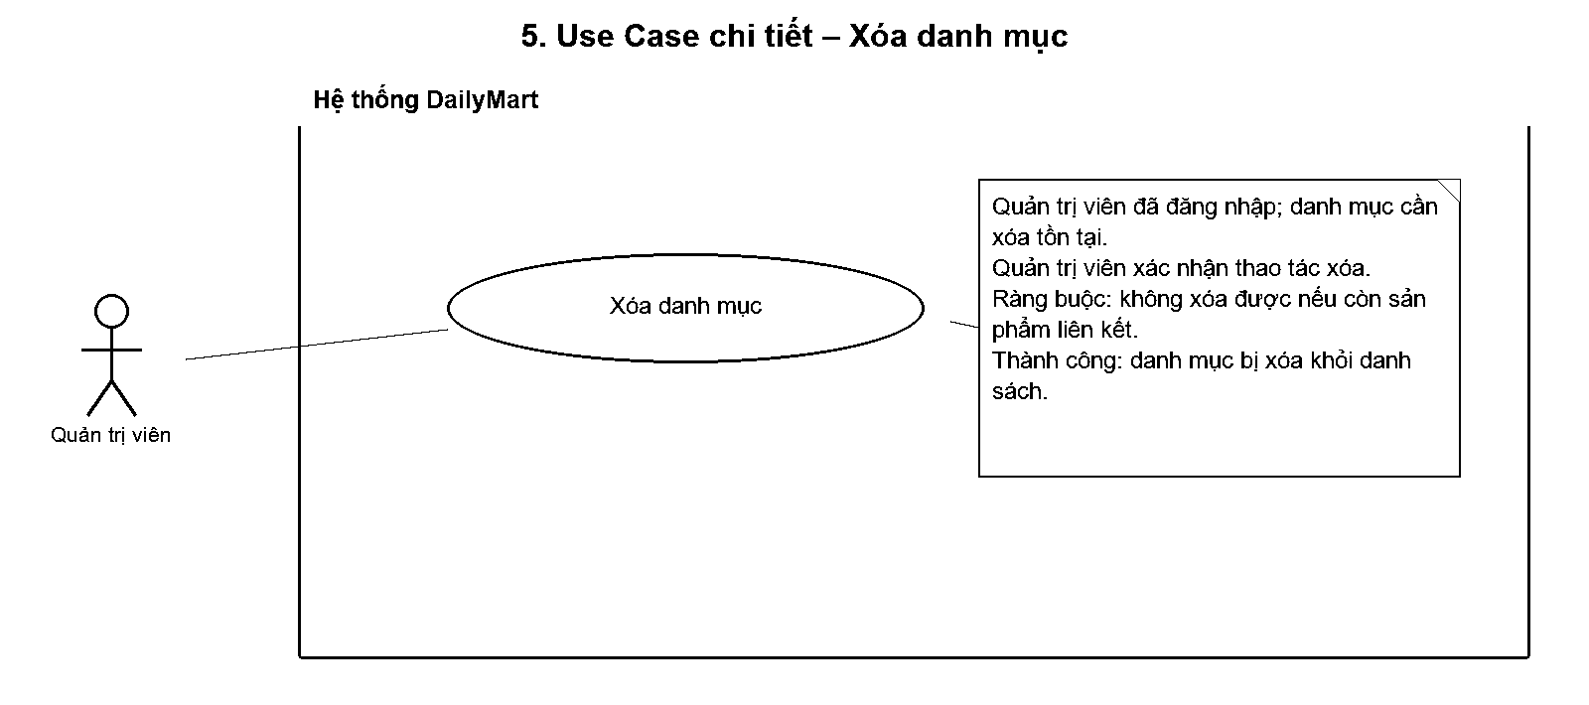
Hình 3.9. Use case xóa danh mục
Bảng 3.9. Đặc tả Use case xóa danh mục
TT | Thuộc tính | Chi tiết
1 | Tên Use Case | Xóa danh mục
2 | Tác nhân | Quản trị viên (Admin)
3 | Mô tả | Xóa danh mục không còn được sử dụng.
4 | Tiền điều kiện | Quản trị viên đã đăng nhập; danh mục cần xóa tồn tại.
5 | Luồng sự kiện chính | 1. Quản trị viên chọn danh mục và xác nhận xóa.  2. Hệ thống kiểm tra danh mục có sản phẩm liên kết hay không.  3. Nếu không có sản phẩm liên kết, hệ thống xóa danh mục.
6 | Luồng sự kiện phụ | A1. Danh mục còn sản phẩm: hệ thống từ chối xóa và thông báo không thể xóa danh mục đang được sử dụng.

3.2.3.6. Biểu đồ Use Case Thêm sản phẩm
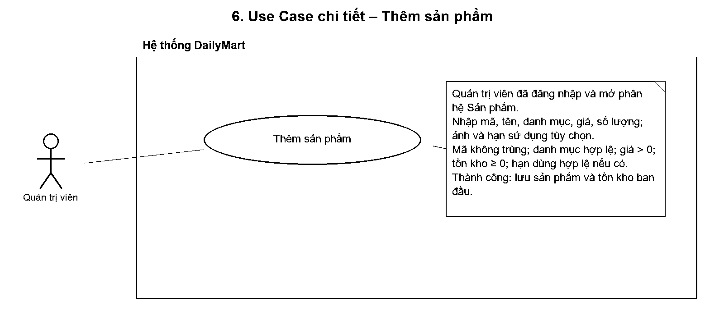
Hình 3.10. Use case thêm sản phẩm

Bảng 3.10. Đặc tả Use case thêm sản phẩm
TT | Thuộc tính | Chi tiết
1 | Tên Use Case | Thêm sản phẩm
2 | Tác nhân | Quản trị viên (Admin)
3 | Mô tả | Tạo sản phẩm mới và khai báo thông tin bán hàng, tồn kho ban đầu.
4 | Tiền điều kiện | Quản trị viên đã đăng nhập và mở trang Sản phẩm.
5 | Luồng sự kiện chính | 1. Quản trị viên nhập mã, tên, danh mục, giá bán, số lượng; có thể thêm ảnh và hạn sử dụng.  2. Hệ thống kiểm tra mã chưa trùng, danh mục hợp lệ, giá dương, số lượng không âm và ngày hợp lệ nếu có.  3. Hệ thống lưu sản phẩm và cập nhật danh sách.
6 | Luồng sự kiện phụ | A1. Mã đã tồn tại hoặc dữ liệu bắt buộc không hợp lệ: hệ thống không lưu và hiển thị lỗi.

3.2.3.7. Biểu đồ Use Case Sửa sản phẩm
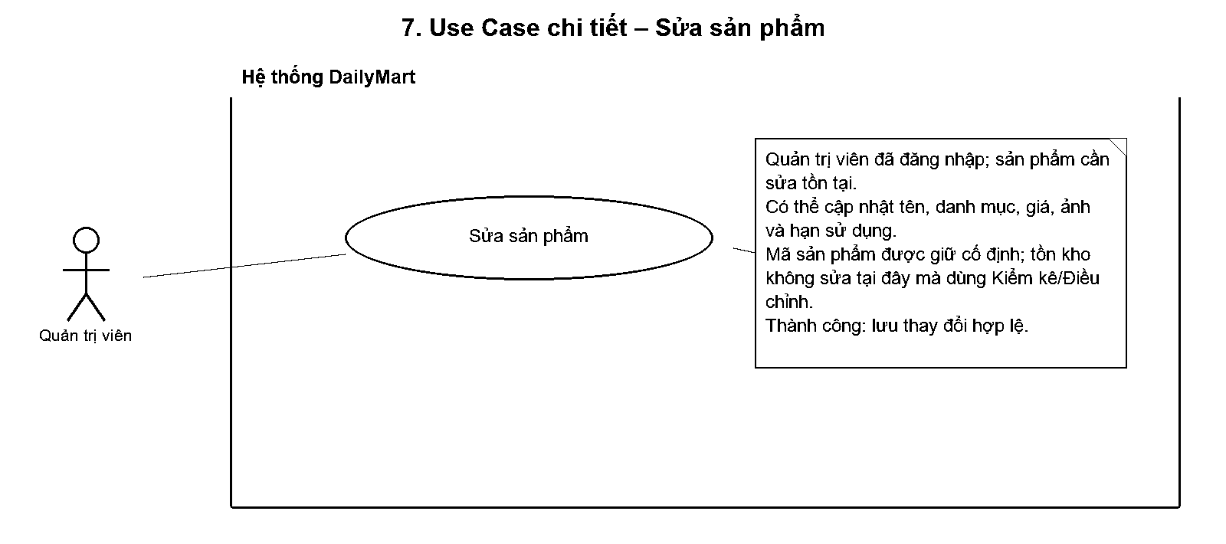
Hình 3.11. Use case sửa sản phẩm

Bảng 3.11. Đặc tả Use case sửa sản phẩm
TT | Thuộc tính | Chi tiết
1 | Tên Use Case | Sửa sản phẩm
2 | Tác nhân | Quản trị viên (Admin)
3 | Mô tả | Cập nhật thông tin của sản phẩm đang tồn tại.
4 | Tiền điều kiện | Quản trị viên đã đăng nhập; sản phẩm cần sửa tồn tại.
5 | Luồng sự kiện chính | 1. Quản trị viên chọn sản phẩm và mở biểu mẫu sửa.  2. Quản trị viên cập nhật thông tin được phép sửa như tên, danh mục, giá, hạn sử dụng hoặc ảnh.  3. Hệ thống kiểm tra dữ liệu và lưu thay đổi.  4. Danh sách sản phẩm được cập nhật.
6 | Luồng sự kiện phụ | A1. Tên/danh mục/giá/số lượng hoặc hạn sử dụng không hợp lệ: hệ thống từ chối cập nhật và hiển thị lỗi.

3.2.3.8. Biểu đồ Use Case đặt hàng và thanh toán khi nhận hàng
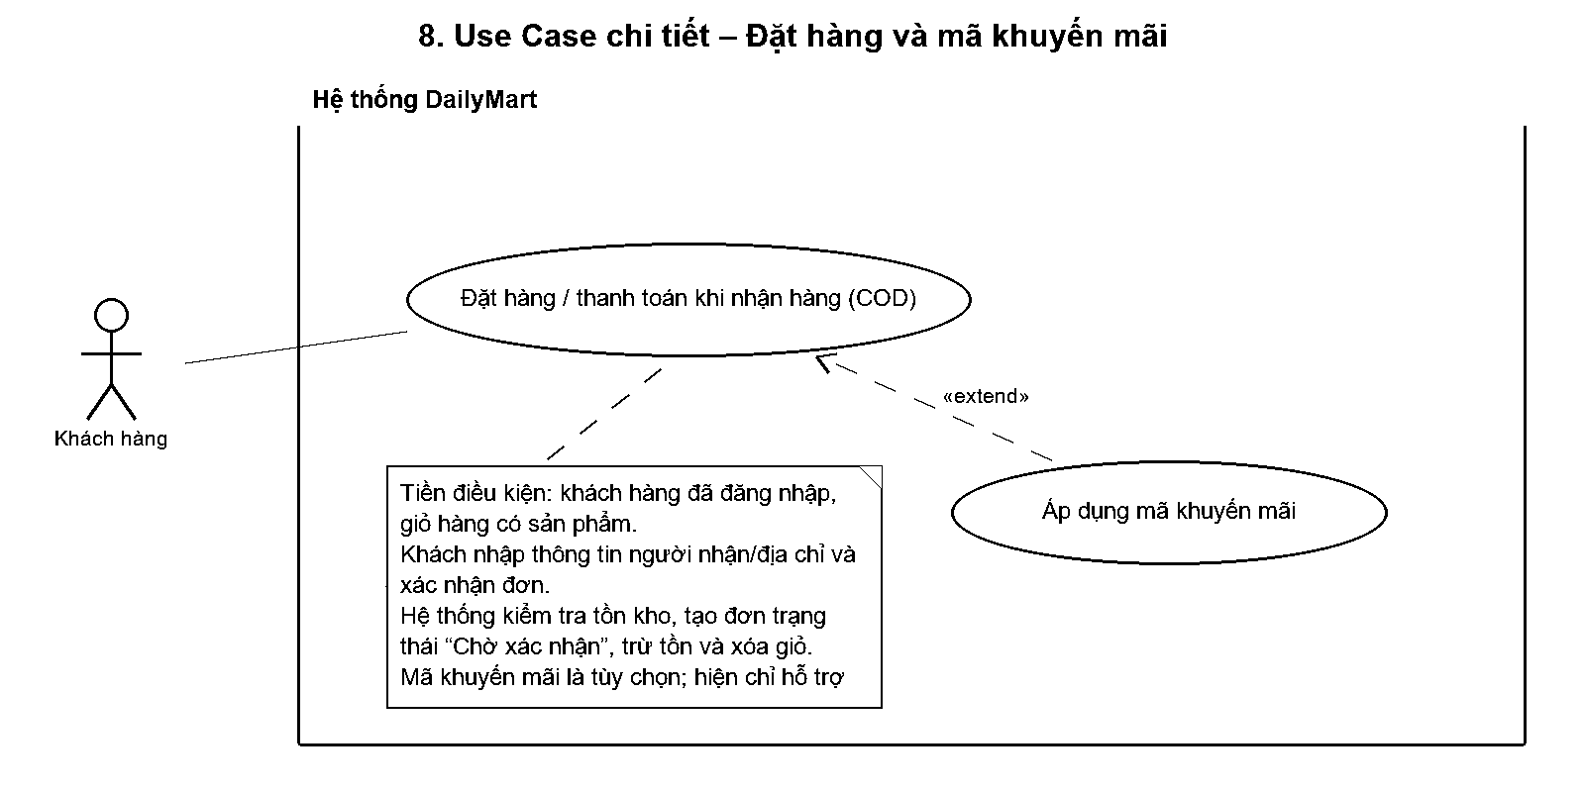
Hình 3.12. Use Case đặt hàng và áp dụng mã khuyến mãi
Bảng 3.12. Đặc tả Use case thanh toán
TT | Thuộc tính | Chi tiết
1 | Tên Use Case | Đặt hàng và thanh toán khi nhận hàng
2 | Tác nhân | Khách hàng
3 | Mô tả | Tạo đơn hàng từ giỏ hàng, ghi nhận phương thức thanh toán khi nhận hàng (COD/tiền mặt) và cập nhật tồn kho.
4 | Tiền điều kiện | Khách hàng đã đăng nhập; giỏ hàng có sản phẩm; phương thức thanh toán được hỗ trợ.
5 | Luồng sự kiện chính | 1. Khách hàng mở trang đặt hàng, kiểm tra giỏ và nhập người nhận, số điện thoại, địa chỉ.  2. Khách hàng có thể nhập mã khuyến mãi; hệ thống kiểm tra mã còn hoạt động/lượt sử dụng.  3. Khách hàng chọn phương thức COD/tiền mặt và xác nhận đặt hàng.  4. Hệ thống kiểm tra tồn kho, tạo đơn ở trạng thái Chờ xác nhận, trừ tồn kho và ghi nhận giảm giá nếu có.  5. Hệ thống xóa giỏ hàng và hiển thị chi tiết đơn.
6 | Luồng sự kiện phụ | A1. Thiếu/sai thông tin giao hàng: hệ thống yêu cầu nhập lại.  A2. Tồn kho không đủ hoặc mã khuyến mãi không hợp lệ/hết lượt: hệ thống không tạo đơn.  Hệ thống hiện không kết nối cổng VNPay/MoMo hoặc xử lý thanh toán thẻ trực tuyến.

3.2.3.9. Biểu đồ Use Case theo dõi trạng thái đơn hàng
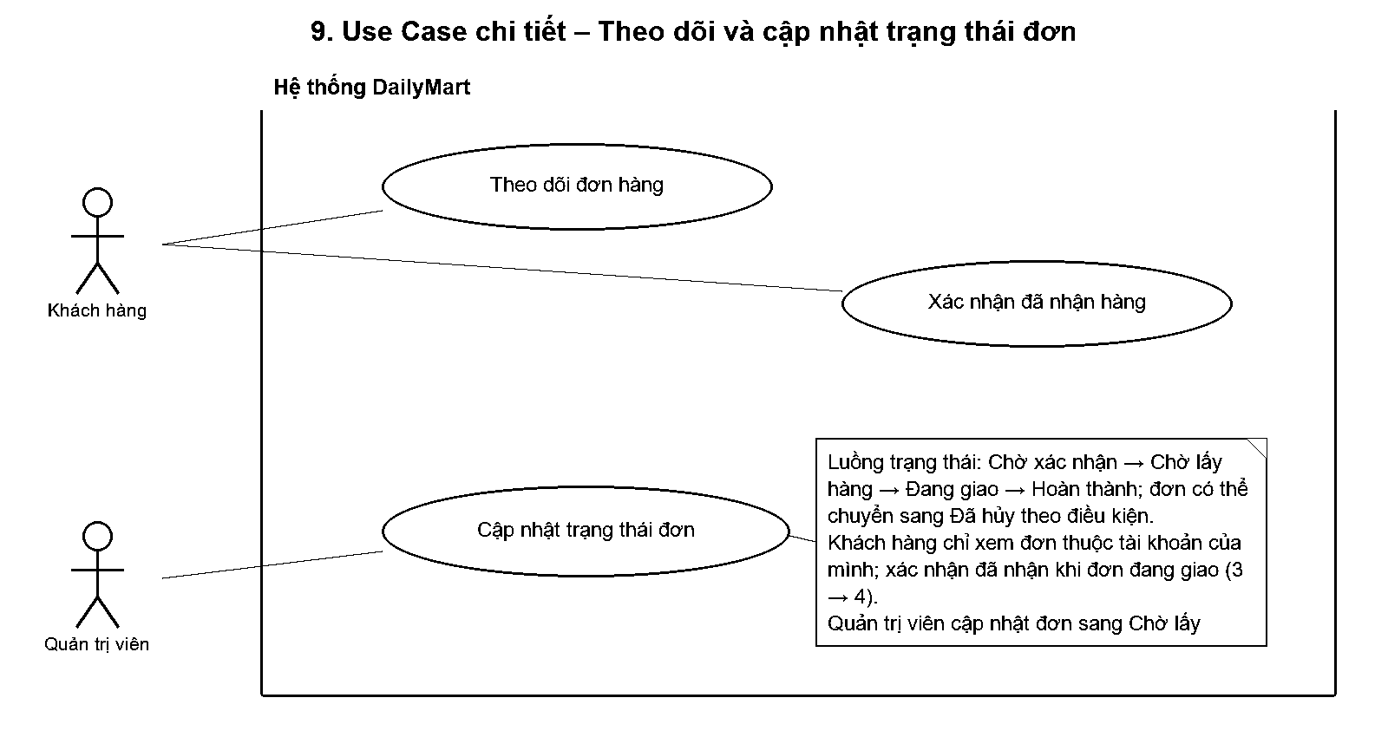
Hình 3.13. Use case theo dõi trạng thái đơn hàng
Bảng 3.13. Đặc tả Use case theo dõi trạng thái đơn hàng
TT | Thuộc tính | Chi tiết
1 | Tên Use Case | Theo dõi trạng thái đơn hàng
2 | Tác nhân | Khách hàng
3 | Mô tả | Xem danh sách đơn của chính khách hàng và trạng thái hiện tại của từng đơn.
4 | Tiền điều kiện | Khách hàng đã đăng nhập; đơn hàng thuộc tài khoản đang đăng nhập.
5 | Luồng sự kiện chính | 1. Khách hàng mở mục Đơn hàng của tôi.  2. Khách hàng chọn một đơn.  3. Hệ thống hiển thị sản phẩm, thông tin giao hàng và trạng thái: Chờ xác nhận, Chờ lấy hàng, Đang giao, Hoàn thành hoặc Đã hủy.  Quản trị viên cập nhật trạng thái qua Use Case riêng “Cập nhật trạng thái đơn hàng”.
6 | Luồng sự kiện phụ | A1. Đơn không tồn tại hoặc không thuộc khách hàng đang đăng nhập: hệ thống không hiển thị chi tiết đơn.

3.2.3.10. Biểu đồ Use Case hủy đơn hàng
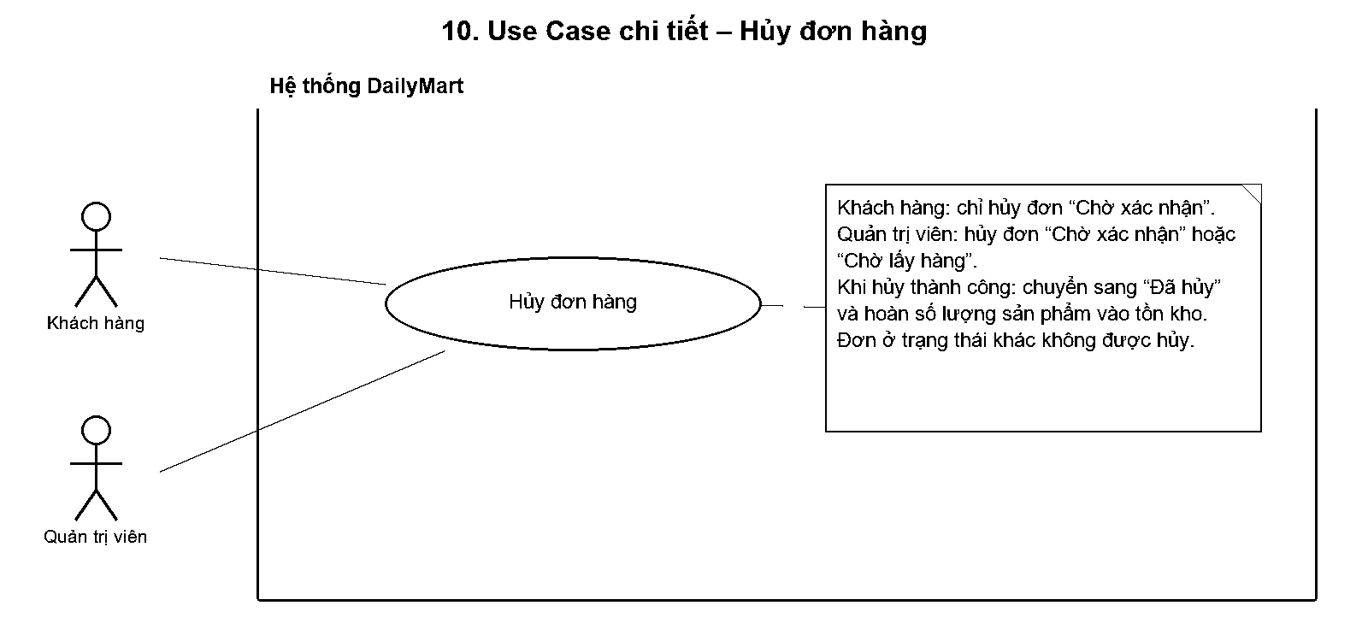
Hình 3.14. Use case hủy đơn hàng
Bảng 3.14. Đặc tả Use case hủy đơn hàng
TT | Thuộc tính | Chi tiết
1 | Tên Use Case | Hủy đơn hàng
2 | Tác nhân | Khách hàng; Quản trị viên (Admin)
3 | Mô tả | Hủy đơn còn trong giai đoạn cho phép và hoàn lại số lượng sản phẩm vào tồn kho.
4 | Tiền điều kiện | Đơn hàng tồn tại. Khách hàng chỉ được hủy khi đơn ở trạng thái Chờ xác nhận; quản trị viên được hủy khi đơn ở trạng thái Chờ xác nhận hoặc Chờ lấy hàng.
5 | Luồng sự kiện chính | 1. Tác nhân chọn đơn hàng và xác nhận hủy.  2. Hệ thống kiểm tra quyền và trạng thái đơn.  3. Hệ thống chuyển đơn sang Đã hủy và cộng lại số lượng từng sản phẩm vào tồn kho.  4. Hệ thống thông báo kết quả.
6 | Luồng sự kiện phụ | A1. Đơn đã sang trạng thái khác điều kiện cho phép: hệ thống từ chối hủy.  A2. Không thể cập nhật đơn hoặc hoàn tồn kho: hệ thống hủy giao dịch xử lý và báo thất bại.

